BANDTEC – DIGITAL SCHOOL

CURSO DE TECNOLOGIA EM ANÁLISE E DESENVOLVIMENTO DE SISTEMAS

alexandre da silva guedes junior

arthur de paula loureano

Christian raines de almeida

david rafael mariano dos santos moura

frigologia – controle de temperatura em freezers horizontais e verticais de carne

SÃO PAULO

2020

Sumário

1 VISÃO DO PROJETO 5

1.1 **APRESENTAÇÃO DO GRUPO** 5

1.2 **Problema / justificativa do projeto** 5

1.3 **contexto** 5

1.4 **objetivo da solução** 5

1.5 **diagrama da solução** 5

2 PLANEJAMENTO DO PROJETO 7

2.1 **Definição da Equipe do projeto** 7

2.2 **PROCESSO E FERRAMENTA DE GESTÃO DE PROJETOS** 7

2.3 **Gestão dos Riscos do Projeto** 7

2.4 **requisitos** 7

2.5 **Sprints / sprint backlog** 7

3 desenvolvimento do projeto 9

3.1 **Solução Técnica – Aquisição de dados Arduino/SIMULADOR** 9

3.2 **Solução Técnica - Aplicação** 9

3.3 **Banco de Dados** 9

3.4 **Protótipo das telas, lógica e usabilidade** 9

4 implantação do projeto 11

4.1 **Manual de Instalação da solução** 11

4.2 **Processo de Atendimento e Suporte / FERRAMENTA** 11

5 CONCLUSÕES 13

5.1 **resultados** 13

5.2 **Processo de aprendizado com o projeto** 13

5.3 **Considerações finais sobre A evolução da solução** 13

ReferÊncias 14

VISÃO DO PROJETO

# VISÃO DO PROJETO

## **APRESENTAÇÃO DO GRUPO**

Frigologia é uma empresa que tem como principal objetivo usar tecnologias IoT para monitorar temperatura de carnes em freezers tanto horizontais quanto verticais



Originalmente formada por Após mudanças da gruopo

David Rafael Alexandre da Silva

Dennir Barbosa Arthur de Paula

Felipe Kling Christian Raines

Gabriel Alvares David Rafael

José Fabiano

Lucas ferreira

Renato Paulino

## **CONTEXTO**

O mercado de IoT ou internet das coisas é um dos seguimentos mais promissores na atualizade, o setor deve movimentar até 30 bilhões de dólares na América Latina até 2023 e já tem grandes oportunidades para profissionais e empreendedores.

Mesmo em meio a uma crise mundial devido a pendemia do Covid-19 a área de internet das coisas (IoT a sigla em inglês), rede de objetos físicos - “coisas” – incorporados a sensores de softwares e outras tecnologias, com objetivo de conectar e trocas dados com dispositivos e sistemas na internet.

## **Problema / justificativa do projeto**

O problema que queremos solucionar é a má refrigeração de carne que pode prejudicar tanto o cliente final, quando o próprio estabelecimento caso o produto venha a estragar por má conservação, para garantir a segurança alimentar da carne, mantendo-a livre de patógenos e preservando suas características sensoriais, recomenda-se que ela seja armazenada entre as temperaturas de 0 °C e 4 °C.

Este problema pode gerar custos muito altos aos estabelecimentos como processos ou até fechamento do estabelecimento como ocorreu em Campo Grande quando uma empresa foi processada por vender carne estragada, sentença homologada pela 3ª Vara do Juizado Especial Central de Campo Grande julgou parcialmente procedente a ação movida por F.R.S. contra um supermercado, condenando-o ao pagamento de R$ 1,5 mil de danos morais por vender carne estragada.

Além desses problemas há o descarte de produtos estragados que impacta diretamente a sustentabilidade gerando, mas lixo a partir de produtos que estavam bons e que poderiam ser melhor aproveitado também deixando de alimentar famílias por falta de competência na hora de armazenar sua mercadoria e descantando a vida do animal que foi abatido para ir direto ao lixo .

## **objetivo da solução**

O projeto tem como principal objetivo monitorar a temperatura de carnes em freezers horizontais e verticais assim evitando possíveis estragos e percas de mercadoria,

Nossa solução será feita a partir de um Arduino com um sensor de temperatura lm35 alocados no freezer do nosso cliente, esse sensor irá enviar a temperatura para o nosso banco de dados e nosso cliente terá acesso a gráficos intuitivos no nosso web app ou seja a apartir de uma credencial de login e senha o cliente terá acesso ao deshboard referente aos seus freezers

## **diagrama da solução**

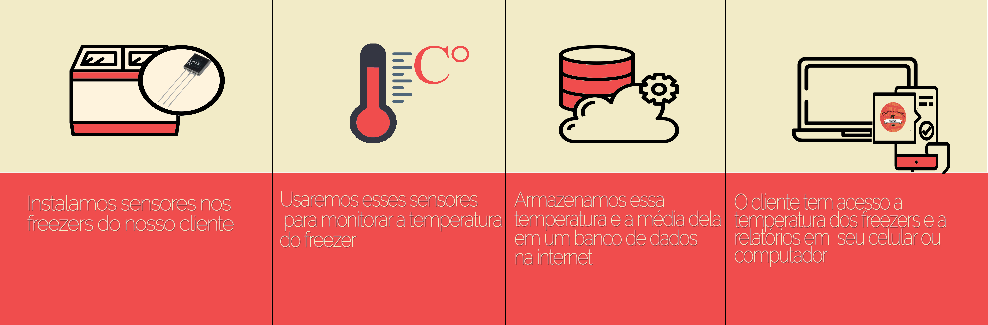

2 PLANEJAMENTO DO PROJETO

# PLANEJAMENTO DO PROJETO

## **Definição da Equipe do projeto**

Descrever a equipe e seus papéis no projeto, mencionar os papéis de acordo com a metodologia ágil adotada. Ex. Scrum Master, Product Owner, Time de Desenvolvimento, etc. Deixar claro quem fez o quê no projeto, um integrante pode ter mais de um papel no projeto.

## **PROCESSO E FERRAMENTA DE GESTÃO DE PROJETOS**

Descrever o processo de gestão e seus benefícios: Divisão das tarefas, evidências das Daily Meetings; Prints da ferramenta de gestão de atividades utilizada.

## **Gestão dos Riscos do Projeto**

Classificação dos riscos

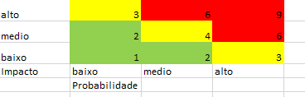

Lista de riscos

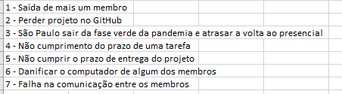

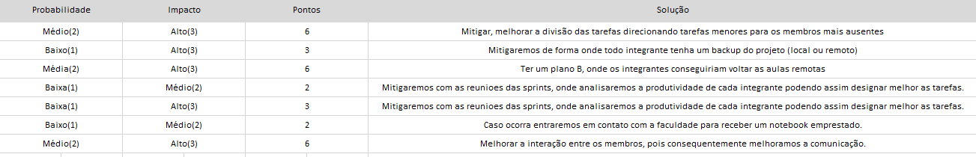 Risco impacto solução

## **PRODUCT BACKLOG e requisitos**

Apresentar o Product Backlog e a lista dos requisitos, com a classificação de prioridade.

## **Sprints / sprint backlog**

Apresentar o(s) Sprint Backlog(s) – O que do Product Backlog foi endereçado no(s) Sprint(s)

desenvolvimento do projeto

# desenvolvimento do projeto

## **Solução Técnica – Aquisição de dados Arduino/SIMULADOR**

Descrição da solução, detalhamento dos componentes utilizados, diagramas de arquitetura, etc.

## **Solução Técnica - Aplicação**

Descrição da solução, detalhamento dos componentes utilizados, camadas (rede local/nuvem), diagramas de arquitetura.

## **Banco de Dados arthur**

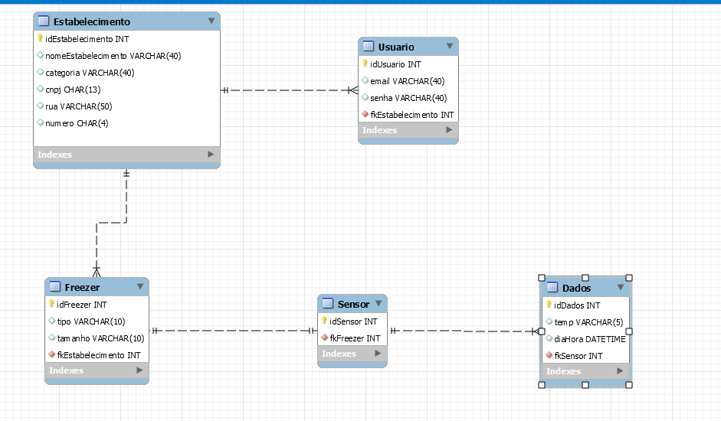

## **Protótipo das telas, lógica e usabilidade**

Apresentar as telas construídas e sua lógica de navegação

4 implantação do projeto

# implantação do projeto

## **Manual de Instalação da solução**

Descritivo básico da instalação da solução e principais cuidados. Guia de instalação e uso.

## **Processo de Atendimento e Suporte / FERRAMENTA**

Desenho e apresentação do Processo de Suporte (diagrama BPM-N);

Apresentação e detalhamento da ferramenta utilizada para Help Desk/Suporte;

Canais de atendimento (telefone,e-meil, chat), níveis de suporte, base de conhecimento na ferramenta selecionada.

Arthur

# CONCLUSÕES

## **resultados**

Cumprimento dos requisitos, performance, usabilidade.

## **Processo de aprendizado com o projeto**

Detalhamento e visão do grupo em relação ao aprendizado durante o desenvolvimento do projeto.

## **Considerações finais sobre A evolução da solução**

Qual a visão do grupo em relação à evolução deste projeto. Caso haja mais tempo e dedicação no projeto em versões futuras, como ele seria ofertado/apresentado.

ReferÊncias

Brasil desponta no mercado da internet das coisas -disponivel em - <https://vocesa.abril.com.br/empreendedorismo/brasil-desponta-no-mercado-da-internet-das-coisas/>